Химия 7 сынып
1Тапсырма

- (а) Таза затты анықтаңыз.
- дистилденген су
- жемісті шырын
- қаймақты сүт
- лимонды шай
5
(b) Таза затқа мысал келтіріңіз.

- (а) Суреттердің ішінен қайсысы элемент, қосылыс және қоспа екенін көрсетіңіз.

(b) Жауабыңызды түсіндіріңіз.
4

- Даурен химия кабинетінде практикалық жұмысты жүргізуді бастады. Мұғалім Дауренге 4 заттың қоспасы: су + май, темір ұнтағы + құм, су + ас тұзы, су + бор кесегінен тұратын қоспаны бөліп алуды тапсырды. Қоспалардың түрін және бөлу әдісін анықтаңыз. Жауабыңызды кестеге жазыңыз.

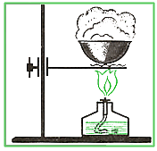 | 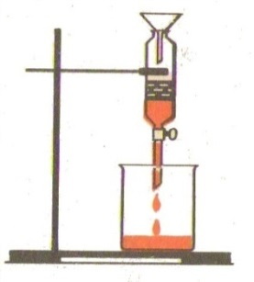 | 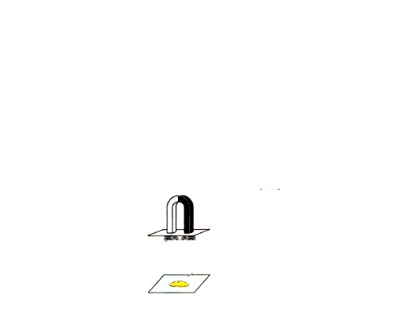 | 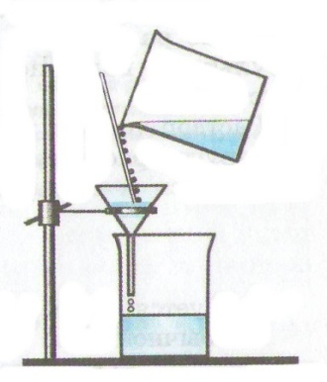
А | В | С | D

Қоспа | Қоспаның түрі | Бөлу әдістері
Су + май
Темір үгіндісі + құм
Су + ас тұзы
Су + бор кесегі

4
- Төмендегі мысалдарды физикалық және химиялық құбылыстарға жіктеңіздер
- бұлттың түзілуі
- ағаштың жануы
- айранның ашуы
- қыраудың басуы
- шаштың ағаруы
- қорғасынның балқуы
- темірдің тот басуы
Физикалық құбылыс | Химиялық құбылыс
7

